**Ficha Residencial**

**Modulo: Gestion de Observaciones (Etapa 2)**

**Objetivo:**

Este modulo permite a los usuarios de perfil Regional y/o Nacional, realizar la gestion de observaciones que genera el PJUD via Web Service. Todo esto luego de consumir por la misma via, la version de la Ficha Residencial registrada por el Director de la Residencia (Etapa 1).

**Descripcon de funcionalidades:**

* El primer cambio a destacar fue en el Menú de Senainfo, donde se cambio la forma de ingreso a la funcionalidad de la Ficha Residencial.
* Se crearon tres (3) nuevos enlaces:

1. **Registro:** Formulario de Ficha Residencial (Etapa 1, en funcionamiento)
2. **Gestion de Observaciones:** Formulario de Gestion de Observaciones (Etapa 2)
3. **Historial:** Formulario para la Visualizacion y seguimiento del historial desde que se llena la ficha hasta que se da respuesta desde el Sename (Etapa 3).

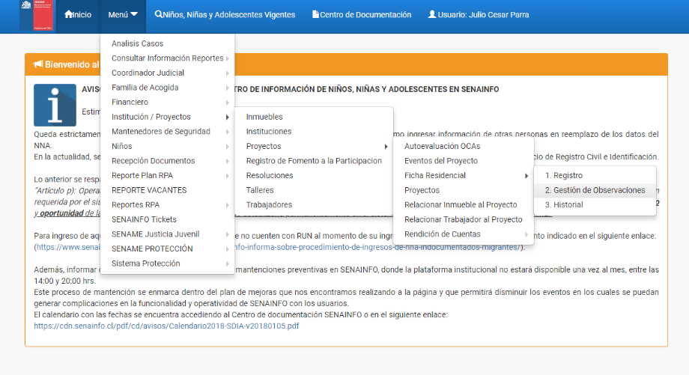

* Es importante destacar que para esto se crearon tres (3) nuevos Token de visualizacion, dejando el token de edicion de la Ficha Residencial tal como estaba.
* El Token de visualizacion que existe hasta la fecha se deja sin URL de destino (#).

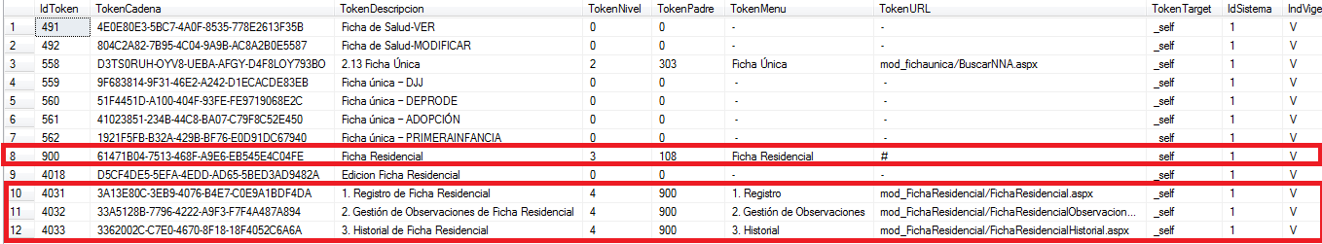

* Al ingresar al enlace de “Gestión de Observaciones” se debe mostrar el siguiente formulario.

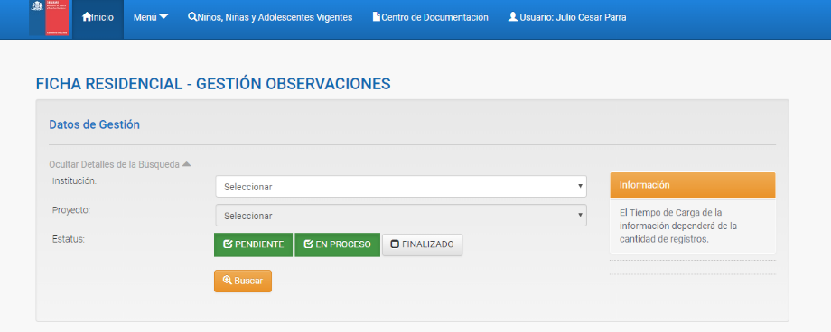

* Los perfiles autorizados para visualizar y editar este formulario a la fecha no han sido definidos.
* El formulario permite búsqueda por institución y proyecto como para la Ficha Residencial. Igualmente permite buscar sin necesidad de especificar estos campos.
* También se puede filtrar la búsqueda por el estado de la observación:

1. **Pendiente:** Esto sucede cuando la observación es recibida vía Web Service pero no se ha iniciado la tramitación por el Sename.
2. **En Proceso:** Cambia a este estado cuando es iniciada la tramitación.
3. **Finalizado:** Se produce cuando existe una respuesta autorizada por el Sename (Dirección Nacional), para el envió vía Web Service al PJUD y al MINJU.

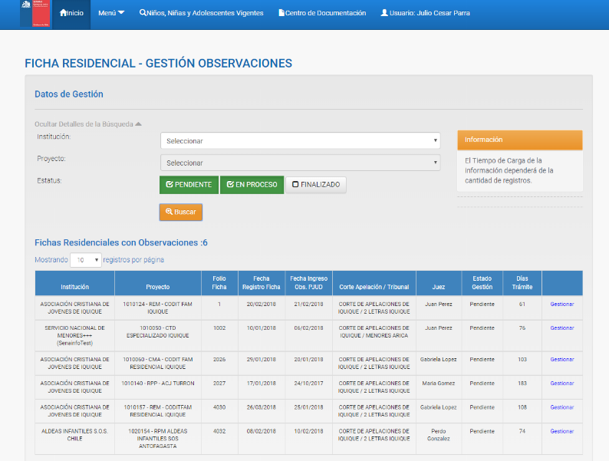

* El formulario ofrece una vista previa de las observaciones que cumplan con los criterios de búsqueda definidos por el usuario. Esta vista previa tiene un enlace llamado “Gestionar”, donde se accede al detalle de gestión de cada una de ellas.

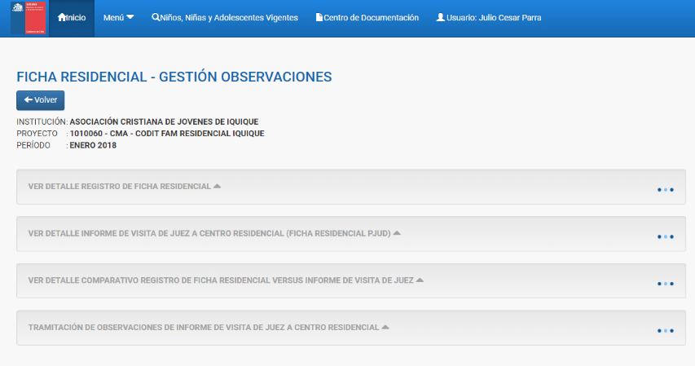

* Luego de que el formulario realice la carga de los datos y cálculos asociados a la gestión se muestran cuatro (4) opciones:

1. **Registro de Ficha Residencial:** Aquí se muestra la versión de la Ficha Residencial ingresada por el Director de la Residencia.
2. **Informe de Visita del Juez:** Muestra la versión de la Ficha Residencial que contiene observaciones y evaluaciones del Juez, recibida vía Web Service desde el PJUD.
3. **Detalle Comparativo entre la versión del Director de la Residencia y el Juez**: Aquí se calculan si existen diferencias entre los campos y solo muestra los que sean distintos.
4. **Tramitación de Observaciones:** Es la usada por la Dirección Regional y Nacional para dar respuesta a la observación.

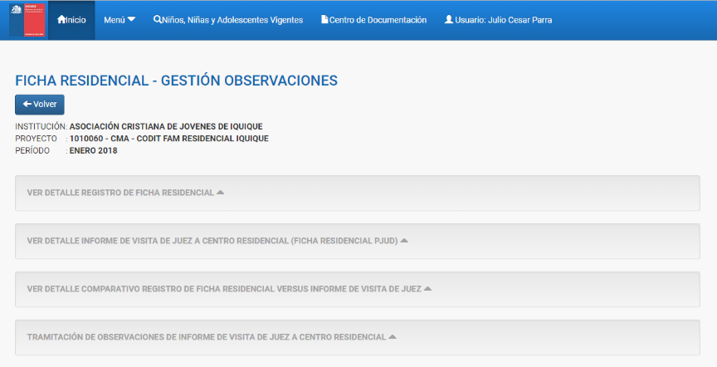

1. **Registro de Ficha Residencial:**

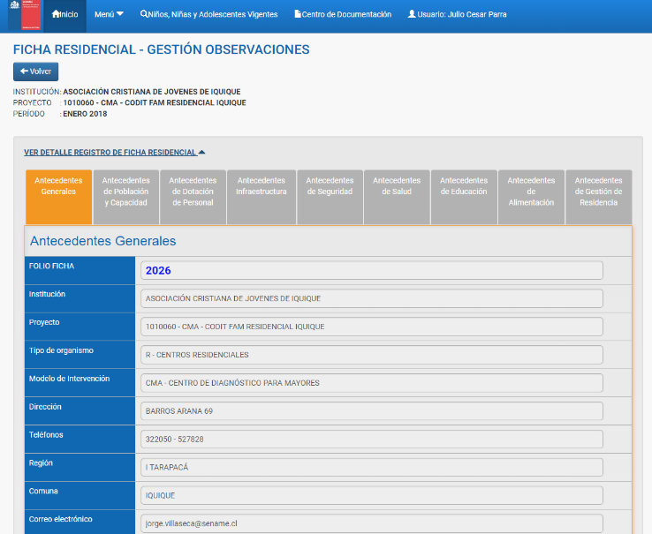

1. **Informe de Visita del Juez:**

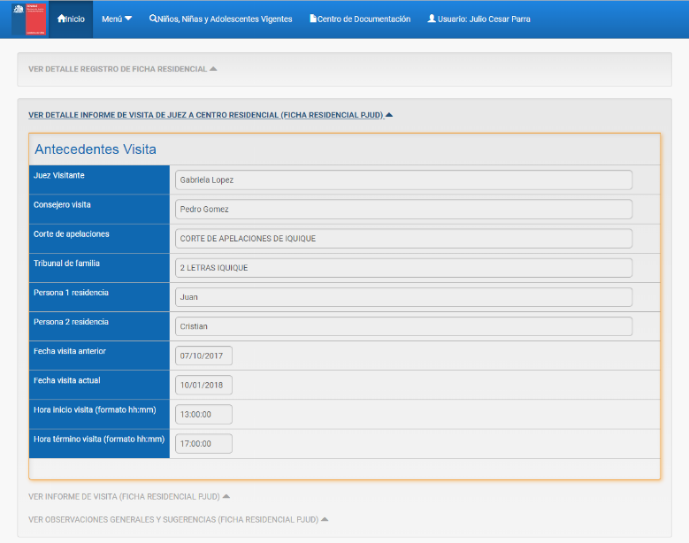

* La opción de Informe de visita del juez muestra inicialmente los datos del Juez visitante y la persona que los recibe en la residencia.
* Igualmente se puede ver la Ficha Residencial en versión del Juez:

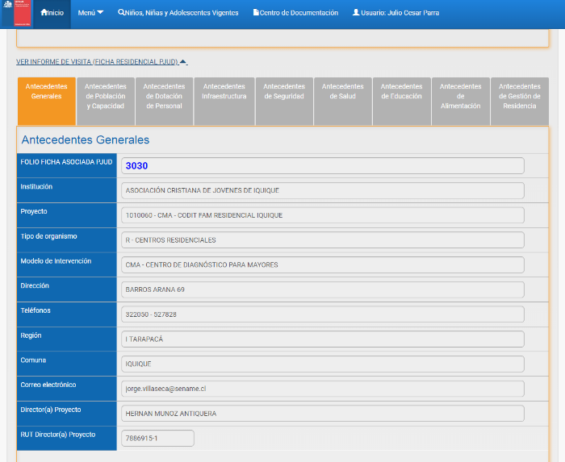

* La otra opción es para desplegar las observaciones y sugerencias generales enviadas por el Juez.

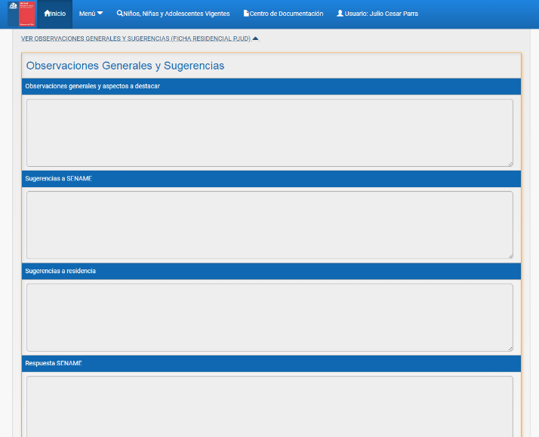

1. **Detalle Comparativo:**

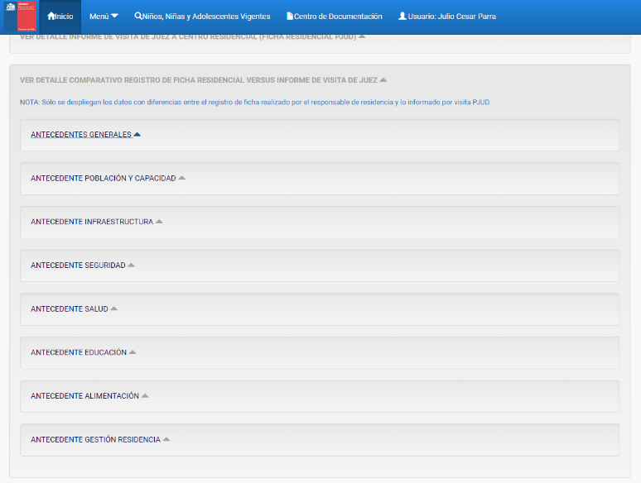

* En este caso se despliegan las pestañas que contengan diferencias, permitiendo ver una a una para tener el contraste a la mano y facilitar la gestión.

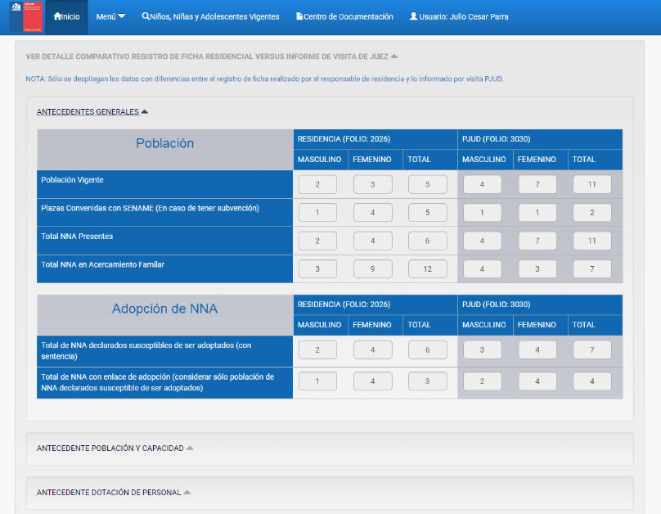

1. **Tramitación de Observaciones:**

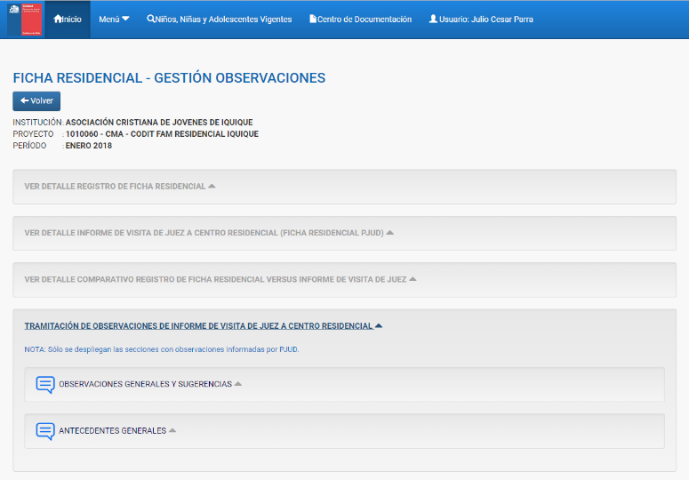

* Este formulario solo muestra las pestañas que contengan observaciones.
* Desplegando la pestaña de “Observaciones Generales y Sugerencias” observamos lo siguiente:

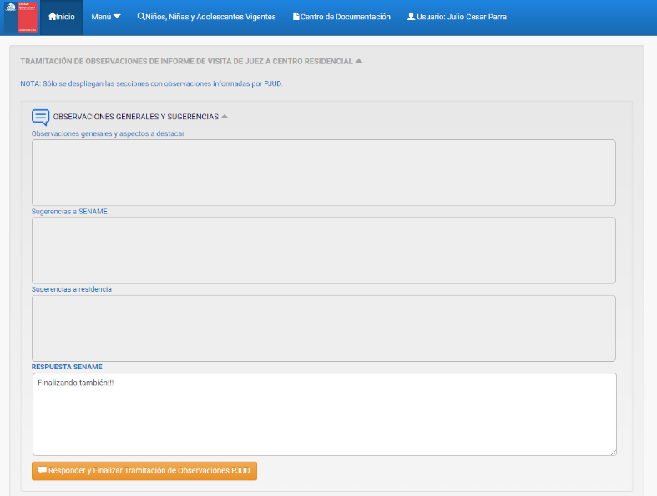

* Desde esta parte es posible que el Director Nacional y/o Regional (Por definir), puedan responder y visar la tramitación de la Respuesta del Sename. De esta forma se habilita para el consumo vía Web Service por el PJUD y el MINJU.
* Igualmente puede responder en cada una de las pestañas que contengan observaciones.

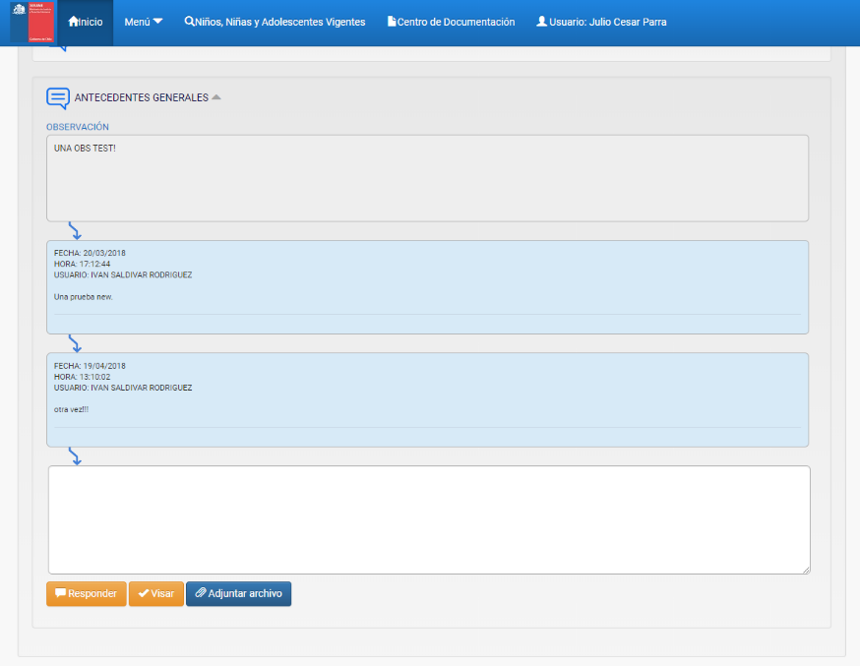

* Desde esta parte se pueden generar respuestas internas entre un perfil Regional y Nacional para tramitar la solución a la observación y responder como Sename.
* Es posible adjuntar archivos según los tipos y el tamaño, definidos en la tabla “parArchivosSistema”.

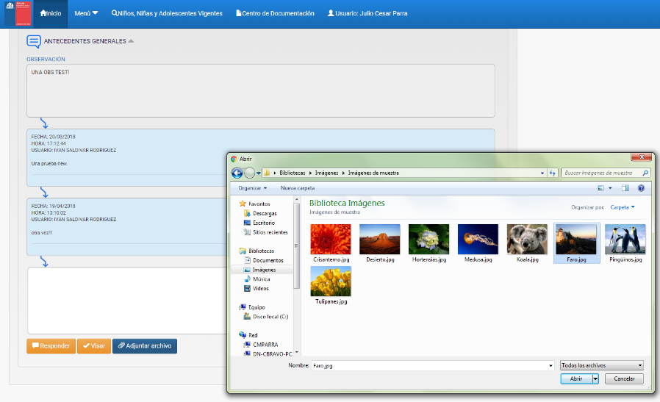

* Igualmente se permite que el usuario elimine uno o varios archivos luego de ser cargados.

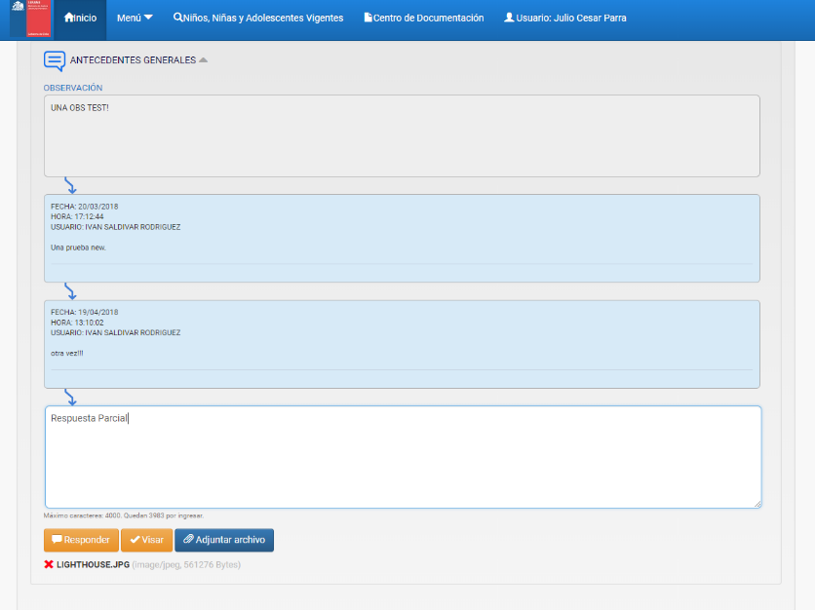

* El botón “Responder” permite hacer una respuesta interna de esta tramitación y funciona como un Chat, entre el responsable a nivel Regional y la Dirección Nacional.

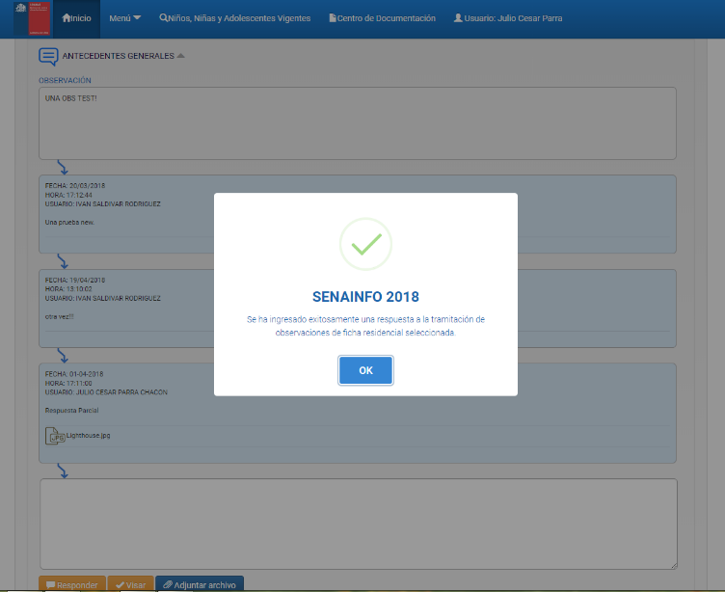

* La respuesta junto con el archivo adjunto, quedan para la verificación y ya no pueden ser editados.
* Cuando en la Dirección Nacional consideren que la respuesta está redactada de forma adecuada puede “Visar” esta respuesta, habilitándola para el envío al PJUD y al MINJU.

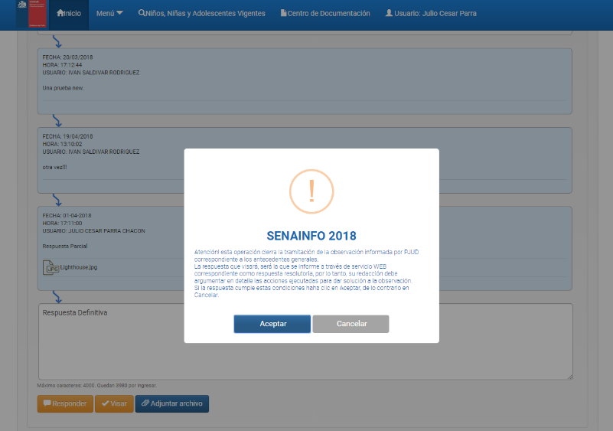

* La aplicación emite una advertencia de que la última respuesta ingresada será tomada como válida para el envío.

